Δραστηριότητα 4.7

Σύγκριση κλασμάτων

(Προτείνεται για μαθητές Ε΄ και ΣΤ’ δημοτικού)

Περιγραφή
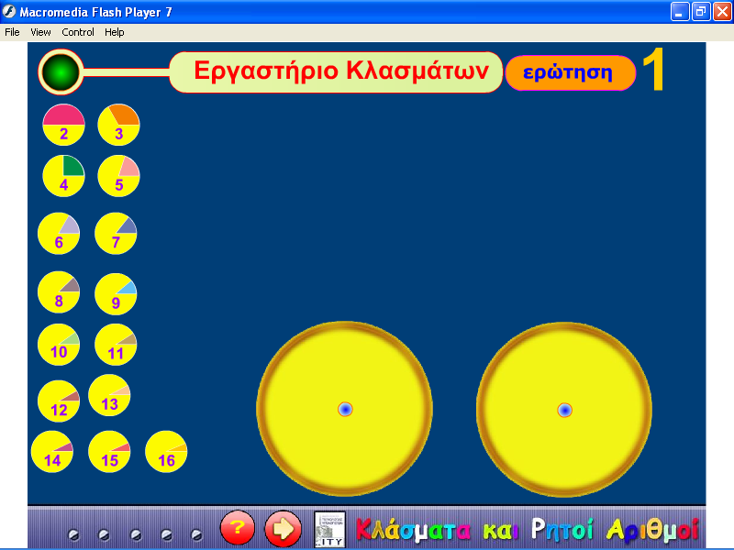
Η δραστηριότητα είναι σχεδιασμένη στο περιβάλλον του λογισμικού Macromedia Flash Player. Η δραστηριότητα είναι σχεδιασμένη, ώστε με απλές καθοδηγούμενες ερωτήσεις να εξασκηθούν οι μαθητές στη σύγκριση κλασμάτων όταν είναι ομώνυμα, όταν έχουν τον ίδιο αριθμητή, αλλά και όταν δε συμβαίνει κάτι από τα δύο προηγούμενα. Οι μαθητές έχουν τη δυνατότητα να χωρίσουν έναν κυκλικό δίσκο σε όσα ίσα μέρη θέλουν και συγκρίνοντας τα μέρη των διαφορετικών αλλά σε ίσα μέρη διαμερίσεων, να εμβαθύνουν στην έννοια της σύγκρισης κλασματικών αριθμών.

Διδακτικοί στόχοι
Με τη συγκεκριμένη δραστηριότητα επιδιώκεται οι μαθητές να εξοικειωθούν με:
- Τη σύγκριση ομώνυμων κλασμάτων.
- Τη σύγκριση κλασμάτων με τον ίδιο αριθμητή.
- Τη σύγκριση ετερώνυμων κλασμάτων με διαφορετικούς αριθμητές.

Ενδεικτική διδακτική προσέγγιση
Αξιοποιώντας τις δυνατότητες του συγκεκριμένου μικρόκοσμου, oι μαθητές μπορούν να κάνουν κλικ στο κουμπί με την ετικέτα «ερώτηση», να κρατήσουν πατημένο το πλήκτρο του ποντικιού και να διαβάσουν την ερώτηση.
Οι μαθητές μπορούν να χωρίζουν έναν κυκλικό δίσκο σε όσα ίσα μέρη θέλουν και μετακινώντας κάποια από τα ίσα αυτά μέρη στο πιάτο να δημιουργούν το κλασματικό μέρος που θέλουν, για να απαντήσουν στις ερωτήσεις.
Κατ’ αυτό τον τρόπο εργαζόμενοι οι μαθητές, μπορούν να χωρίσουν έναν κυκλικό δίσκο σε 3 ίσα κομμάτια και να μεταφέρουν τα δύο κομμάτια στο ένα πιάτο, για να δημιουργηθεί το κλάσμα 2/3. Στη συνέχεια, χωρίζουν έναν κυκλικό δίσκο σε 4 ίσα κομμάτια και μεταφέρουν τα 2 από αυτά στο πιάτο, για να δημιουργηθεί το κλάσμα 2/4. Θα παρατηρήσουν ότι τα δύο κομμάτια της πρώτης διαμέρισης καλύπτουν μεγαλύτερο μέρος από τα δύο κομμάτια της δεύτερης διαμέρισης, άρα $\frac{2}{3}>\frac{2}{4}$ . Στα δύο κλάσματα υπάρχει ο ίδιος αριθμητής και αν επαναλάβουν τη διαδικασία με διαφορετικά κλάσματα, θα διαπιστώσουν ότι μεταξύ δύο κλασμάτων με τον ίδιο αριθμητή μεγαλύτερο είναι εκείνο που έχει το μικρότερο παρονομαστή.
Ακολουθώντας την ίδια διαδικασία στις επόμενες ερωτήσεις, οι μαθητές θα αντιληφθούν ότι, όταν τα κλάσματα είναι ομώνυμα, μεγαλύτερο είναι εκείνο που έχει μεγαλύτερο αριθμητή. Τέλος, θα διαπιστώσουν ότι, για να συγκρίνουμε κλάσματα που δεν είναι ομώνυμα ούτε έχουν τον ίδιο αριθμητή, τα μετατρέπουμε σε ισοδύναμα με τον ίδιο αριθμητή ή παρονομαστή.
Στο τέλος, δίνονται στους μαθητές τρεις ερωτήσεις, τις οποίες μπορούν να απαντήσουν χωρίς τη βοήθεια του μικρόκοσμου, εφόσον έχουν κατανοήσει πλήρως τη διαδικασία που ακολουθείται κατά τη σύγκριση κλασματικών αριθμών.

Στο φύλλο εργασίας των μαθητών υπάρχουν οι ερωτήσεις:

Ερώτηση 1
Σχημάτισε το κλάσμα $\frac{2}{3}$στο πιάτο. Σχημάτισε το κλάσμα $\frac{2}{4}$στο πιάτο, έτσι ώστε οι δύο πλευρές των δύο κλασμάτων να συμπίπτουν και το ένα κομμάτι να είναι πάνω στο άλλο. Ποιο κλάσμα είναι μεγαλύτερο το $\frac{2}{3}$ ή το $\frac{2}{4}$;

Ερώτηση 2
Σχημάτισε το κλάσμα $\frac{4}{9}$στο πιάτο. Σχημάτισε το κλάσμα $\frac{4}{\text{11}}$στο πιάτο, έτσι ώστε οι δύο πλευρές των δύο κλασμάτων να συμπίπτουν και το ένα κομμάτι να είναι πάνω στο άλλο. Ποιο κλάσμα είναι μεγαλύτερο το $\frac{4}{9}$ ή το $\frac{4}{\text{11}}$;

Ερώτηση 3
Σχημάτισε το κλάσμα $\frac{3}{7}$στο πιάτο. Σχημάτισε το κλάσμα $\frac{3}{5}$στο πιάτο, έτσι ώστε οι δύο πλευρές των δύο κλασμάτων να συμπίπτουν και το ένα κομμάτι να είναι πάνω στο άλλο. Ποιο κλάσμα είναι μεγαλύτερο το $\frac{3}{7}$ ή το $\frac{3}{5}$;

Ερώτηση 4
Μεταξύ δύο κλασμάτων με τον ίδιο αριθμητή ποιο είναι μεγαλύτερο και ποιο είναι μικρότερο;

